

**PEMERINTAH KABUPATEN KUBU RAYA**

**SALINAN**

**PERATURAN DAERAH KABUPATEN KUBU RAYA**

**NOMOR 22 TAHUN 2010**

**TENTANG**

# PEMBENTUKAN DESA SUNGAI RAYA DALAM

# KECAMATAN SUNGAI RAYA

# DENGAN RAHMAT TUHAN YANG MAHA ESA

##### BUPATI KUBU RAYA,

|  |  |  |  |
| --- | --- | --- | --- |
| Menimbang | : | a. | bahwa mempertimbangkan aspirasi yang berkembang dalam masyarakat yang dituangkan dalam Keputusan Kepala Desa Sungai Raya Nomor 03 tahun 2009, perlu dilakukan peningkatan penyelenggaraan pemerintahan, pelaksanaan pembangunan dan pelayanan publik guna mempercepat terwujudnya kesejahteraan masyarakat; |
|  |  | b. | bahwa dengan perkembangan kemampuan ekonomi, penduduk, luas wilayah, sosial budaya, potensi desa, sarana dan prasarana pemerintahan dan meningkatnya beban tugas serta volume kerja di bidang penyelenggaraan pemerintahan, pembangunan dan kemasyarakatan, di pandang perlu membentuk Desa Sungai Raya Dalam sebagai pemekaran Desa Sungai Raya Kecamatan Sungai Raya; |
|  |  | c. | bahwa berdasarkan pertimbangan sebagaimana dimaksud dalam huruf a dan huruf b, perlu membentuk Peraturan Daerah tentang Pembentukan Desa Sungai Raya Dalam Kecamatan Sungai Raya; |
| Mengingat | : | 1. | Undang-Undang Nomor 10 Tahun 2004 tentang Pembentukan Peraturan Perundang-undangan (Lembaran Negara Republik Indonesia Tahun 2004 Nomor 53, Tambahan Lembaran Negara Republik Indonesia Nomor 4389); |
|  |  | 2. | Undang–Undang Nomor 32 Tahun 2004 tentang Pemerintahan Daerah (Lembaran Negara Republik Indonesia Tahun 2004 Nomor 125, Tambahan Lembaran Negara Republik Indonesia Nomor 4437) sebagaimana telah diubah beberapa kali terakhir dengan Undang-Undang Nomor 12 Tahun 2008 (Lembaran Negara Republik Indonesia Tahun 2008 Nomor 59, Tambahan Lembaran Negara Republik Indonesia Nomor 4844); |
|  |  | 3. | Undang-Undang Nomor 33 Tahun 2004 tentang Perimbangan Keuangan antara Pemerintah Pusat dan Daerah (Lembaran Negara Republik Indonesia Tahun 2004 Nomor 126, Tambahan Lembaran Negara Republik Indonesia Nomor 4438); |
|  |  | 4. | Undang-Undang Nomor 35 Tahun 2007 tentang Pembentukan Kabupaten Kubu Raya di Propinsi Kalimantan Barat (Lembaran Negara Republik Indonesia Tahun 2007 Nomor 101, Tambahan Lembaran Negara Republik Indonesia Nomor 4751); |
|  |  | 5. | Peraturan Pemerintah Nomor 72 Tahun 2005 tentang Desa (Lembaran Negara Republik Indonesia Tahun 2005 Nomor 158, Tambahan Lembaran Negara Republik Indonesia Nomor 4587); |
|  |  | 6. | Peraturan Pemerintah Nomor 79 Tahun 2005 tentang Pedoman Pembinaan dan Pengawasan Atas Penyelenggaraan Pemerintahan Daerah (Lembaran Negara Republik Indonesia Tahun 2005 Nomor 165, Tambahan Lembaran Negara Republik Indonesia Nomor 4593); |
|  |  | 7. | Peraturan Pemerintah Nomor 38 Tahun 2007 tentang Pembagian Urusan Pemerintahan antara Pemerintah, Pemerintahan Daerah Provinsi dan Pemerintahan Daerah Kabupaten/Kota (Lembaran Negara Republik Indonesia Tahun 2007 Nomor 82, Tambahan Lembaran Negara Republik Indonesia Nomor 4737); |
|  |  | 8. | Peraturan Menteri Dalam Negeri Nomor 27 Tahun 2006 tentang Penetapan dan Penegasan Batas Desa; |
|  |  | 9. | Peraturan Menteri Dalam Negeri Nomor 28 Tahun 2006 tentang Pembentukan, Penghapusan, Penggabungan Desa dan Perubahan Status Desa Menjadi Kelurahan; |
|  |  | 10. | Peraturan Daerah Kabupaten Kubu Raya Nomor 2 Tahun 2008 tentang Urusan Pemerintahanan Yang Menjadi Kewenangan Pemerintahan Kabupaten Kubu Raya (Lembaran Daerah Kabupaten Kubu Raya Tahun 2008 Nomor 02); |
|  |  | 11. | Peraturan Daerah Kabupaten Kubu Raya Nomor 14 Tahun 2009 tentang Struktur Organisasi Perangkat Daerah Kabupaten Kubu Raya (Lembaran Daerah Kabupaten Kubu Raya Tahun 2009 Nomor 14); |
|  |  | 12. | Peraturan Daerah Kabupaten Kubu Raya Nomor 3 Tahun 2010 tentang Pembentukan, Penghapusan, Penggabungan Desa dan Perubahan Status Desa Menjadi Kelurahan (Lembaran Daerah Kabupaten Kubu Raya Tahun 2010 Nomor 03); |

# Dengan Persetujuan Bersama

DEWAN PERWAKILAN RAKYAT DAERAH KABUPATEN KUBU RAYA

dan

BUPATI KUBU RAYA

MEMUTUSKAN:

|  |  |  |
| --- | --- | --- |
| Menetapkan | : | PERATURAN DAERAH TENTANG PEMBENTUKAN DESA SUNGAI RAYA DALAM KECAMATAN SUNGAI RAYA. |

**BAB I**

**KETENTUAN UMUM**

### Pasal 1

Dalam Peraturan Daerah ini yang dimaksud dengan:

1. Daerah adalah Kabupaten Kubu Raya.
2. Pemerintah Daerah adalah Bupati beserta perangkat daerah sebagai unsur penyelenggara Pemerintahan Daerah.
3. Bupati adalah Bupati Kubu Raya.
4. Kecamatan adalah wilayah kerja Camat sebagai perangkat daerah.
5. Camat adalah kepala kecamatan yang memimpin wilayah kerja Kecamatan yang berada di bawah dan bertanggung jawab kepada Bupati.
6. Desa atau yang disebut dengan nama lain adalah kesatuan masyarakat hukum yang memiliki kewenangan untuk mengatur dan mengurus kepentingan masyarakat setempat berdasarkan asal usul dan adat istiadat setempat yang diakui dalam sistem Pemerintahan Nasional dan berada di daerah Kabupaten.
7. Pemerintah Desa atau yang disebut dengan nama lain adalah Kepala Desa dan Perangkat Desa sebagai unsur penyelenggara Pemerintahan Desa.
8. Pembentukan Desa adalah tindakan mengadakan desa baru dapat berupa penggabungan beberapa desa, atau bagian desa yang berdampingan, atau pembentukan dari satu desa menjadi dua desa atau lebih atau pembentukan desa diluar desa yang telah ada.
9. Batas Desa adalah batas wilayah yurisdiksi pemisah wilayah penyelenggaraan urusan pemerintahan yang menjadi kewenangan suatu desa dengan desa lain.
10. Penetapan Batas Desa adalah proses penetapan batas desa secara kartometrik diatas suatu peta dasar yang disepakati.
11. Badan Permusyawaratan Desa atau yang disebut dengan nama lain, selanjutnya disingkat BPD adalah lembaga yang merupakan perwujudan demokrasi dalam penyelenggaraan pemerintahan desa sebagai unsur penyelenggara pemerintahan desa.
12. Anggaran Pendapatan dan Belanja Desa selanjutnya disingkat APB Desa adalah rencana keuangan tahunan Pemerintahan Desa yang dibahas dan disetujui bersama oleh Pemerintah Desa dan BPD, yang ditetapkan dengan Peraturan Desa.

**BAB II**

**PEMBENTUKAN, BATAS WILAYAH DAN PUSAT PEMERINTAHAN**

**Pasal 2**

Dengan Peraturan Daerah ini dibentuk Desa Sungai Raya Dalam di wilayah Kecamatan Sungai Raya Kabupaten Kubu Raya.

# Pasal 3

Wilayah Desa Sungai Raya Dalam berasal dari sebagian wilayah Desa Sungai Raya yaitu sebagian Dusun Raya dan sebagian Dusun Banjar Baru.

# Pasal 4

Dengan dibentuknya Desa Sungai Raya Dalam sebagaimana dimaksud dalam Pasal 2, wilayah Desa Sungai Raya dikurangi dengan wilayah Desa Sungai Raya Dalam sebagaimana dimaksud dalam Pasal 3.

**Pasal 5**

1. Desa Sungai Raya Dalam mempunyai batas-batas wilayah:
2. sebelah Utara berbatasan dengan Desa Sungai Raya;
3. sebelah Timur berbatasan dengan Desa Sungai Raya;
4. sebelah Selatan berbatasan dengan Desa Punggur Kecil Kecamatan Sungai Kakap; dan
5. sebelah Barat berbatasan dengan Parit Sungai Raya/Kelurahan Bangka Belitung Darat Kecamatan Pontianak Tenggara Kota Pontianak.
6. Batas wilayah sebagaimana dimaksud pada ayat (1) digambarkan dalam peta wilayah sebagaimana tercantum dalam Lampiran dan merupakan bagian yang tidak terpisahkan dari Peraturan Daerah ini.
7. Penetapan batas wilayah Desa Sungai Raya Dalam sebagaimana dimaksud pada ayat (1) dan ayat (2) ditetapkan oleh Bupati paling lama 1 (satu) tahun sejak diresmikannya Desa Sungai Raya Dalam.
8. Hasil penetapan batas wilayah desa sebagaimana dimaksud pada ayat (3) ditetapkan kemudian dengan Peraturan Daerah.

# Pasal 6

Pusat pemerintahan Desa Sungai Raya Dalam berkedudukan di Dusun Raya.

**BAB III**

**PEMERINTAH DESA DAN PERANGKAT DESA**

# Pasal 7

1. Untuk memimpin jalannya pemerintahan di Desa Sungai Raya Dalam dipilih dan/atau diangkat seorang Penjabat Kepala Desa yang ditetapkan dengan Keputusan Bupati.
2. Penjabat Kepala Desa sebagaimana dimaksud pada ayat (1) berasal dari perangkat Desa Sungai Raya yang berdomisili di Desa Sungai Raya Dalam dan dipilih oleh BPD Desa Sungai Raya berdasarkan hasil musyawarah dan mufakat.
3. Pelaksanaan pemilihan dan/atau pengangkatan Penjabat Kepala Desa sebagaimana dimaksud pada ayat (1) difasilitasi oleh Camat.
4. Penetapan Penjabat Kepala Desa sebagaimana dimaksud pada ayat (1) harus dilampiri dengan :
5. biodata Penjabat yang diusulkan;
6. berita acara hasil musyawarah; dan
7. daftar hadir.
8. Apabila ketentuan pada ayat (2) dan ayat (3) tidak terpenuhi, Camat dapat mengusulkan Penjabat Kepala Desa dari salah satu staf Kecamatan.
9. Penjabat Kepala Desa sebagaimana dimaksud pada ayat (1) mempunyai masa jabatan paling lama 6 (enam) bulan sejak tanggal pelantikan dan dapat diperpanjang untuk 1 (satu) kali masa jabatan.
10. Apabila masa jabatan Penjabat Kepala Desa sebagaimana dimaksud pada ayat (6) telah berakhir dan Penjabat Kepala Desa tidak dapat melaksanakan pemilihan Kepala Desa, maka untuk mengefektifkan Pemerintahan Desa Camat menunjuk salah satu staf kecamatan sebagai Penjabat Kepala Desa.

###### Pasal 8

1. Penjabat Kepala Desa dan Camat memfasilitasi pembentukan BPD.
2. Penjabat Kepala Desa dan BPD segera melakukan pemilihan Kepala Desa sesuai ketentuan peraturan perundang-undangan yang berlaku dengan melibatkan seluruh komponen masyarakat desa hasil pemekaran.

**Pasal 9**

1. Anggota BPD adalah wakil dari penduduk desa yang bersangkutan berdasarkan keterwakilan wilayah yang ditetapkan dengan cara musyawarah mufakat.
2. Penetapan hasil pemilihan anggota BPD berdasarkan laporan dan berita acara pemilihan.
3. Laporan dan berita acara pemilihan sebagaimana dimaksud pada ayat (3) diketahui oleh Penjabat Kepala Desa dan kemudian disampaikan kepada Bupati melalui Camat untuk diresmikan.
4. Peresmian anggota BPD sebagaimana dimaksud pada ayat (4) ditetapkan dengan Keputusan Bupati.
5. Masa jabatan anggota BPD adalah 6 (enam) tahun terhitung sejak peresmian dan dapat diangkat/diusulkan kembali untuk 1 (satu) kali masa jabatan berikutnya.

# Pasal 10

Peresmian Desa Sungai Raya Dalam serta pelantikan Penjabat Kepala Desa dilakukan ditempat dan waktu yang sama oleh Bupati atau Pejabat lain yang ditunjuk paling lambat 1 (satu) tahun setelah Peraturan Daerah ini diundangkan.

# Pasal 11

1. Untuk kelancaran penyelenggaraan pemerintahan di Desa Sungai Raya Dalam, Kepala Desa Sungai Raya menginventarisasi dan mengatur penyerahan kepada Pemerintah Desa Sungai Raya Dalam sebagai berikut:
   1. perangkat desa yang karena jabatannya diperlukan oleh Pemerintah Desa Sungai Raya Dalam;
   2. tanah, bangunan, barang bergerak dan barang tidak bergerak lainnya yang dikuasai dan dimanfaatkan Pemerintah Desa Sungai Raya yang berada dalam wilayah Desa Sungai Raya Dalam; dan
   3. perlengkapan kantor, arsip, dokumen dan perpustakaan yang karena sifatnya diperlukan oleh Desa Sungai Raya Dalam.
2. Pelaksanaan penyerahan sebagaimana dimaksud pada ayat (1) selambat-lambatnya harus diselesaikan dalam waktu 1 (satu) tahun sejak diresmikannya Desa Sungai Raya Dalam.

**BAB IV**

**URUSAN RUMAH TANGGA DESA**

**Pasal 12**

Kewenangan Desa Sungai Raya Dalam mencakup seluruh kewenangan desa sesuai dengan ketentuan peraturan perundang-undangan yang berlaku.

# Pasal 13

1. Pembiayaan yang diperlukan akibat pembentukan Desa Sungai Raya Dalam sebagaimana dimaksud dalam Pasal 2, dibebankan kepada APB Desa Sungai Raya.
2. Untuk kelancaran penyelenggaraan pemerintahan dan pembangunan Desa Sungai Raya Dalam, segala biaya yang diperlukan pada tahun pertama sebelum dapat disusun APB Desa Sungai Raya Dalam, dibebankan pada APB Desa Sungai Raya berdasarkan perimbangan hasil pendapatan yang diperoleh dari wilayah Desa Sungai Raya.
3. Pemerintah Daerah berkewajiban membantu pembiayaan sebagaimana dimaksud pada ayat (1) melalui Anggaran Pendapatan dan Belanja Daerah Kabupaten Kubu Raya.

**BAB V**

**KETENTUAN PERALIHAN**

**Pasal 14**

Semua Peraturan Desa dan Keputusan Kepala Desa sepanjang tidak bertentangan dengan peraturan perundang-undangan yang lebih tinggi yang berlaku di wilayah Desa Sungai Raya sebelum diubah, diganti atau dicabut dengan Peraturan Desanya dinyatakan masih tetap berlaku dan dapat dilaksanakan.

**BAB VI**

**KETENTUAN PENUTUP**

# Pasal 15

Hal-hal lain yang belum diatur dan/atau belum cukup diatur dalam Peraturan Daerah ini, sepanjang mengenai teknis pelaksanaannya diatur lebih lanjut dengan Peraturan Bupati.

# Pasal 16

Peraturan Daerah ini mulai berlaku pada tanggal diundangkan.

Agar setiap orang mengetahuinya, memerintahkan pengundangan Peraturan Daerah ini dengan penempatannya dalam Lembaran Daerah Kabupaten Kubu Raya.

Ditetapkan di Sungai Raya

pada tanggal 22 – 12 - 2010

**BUPATI KUBU RAYA,**

**ttd**

MUDA MAHENDRAWAN

|  |  |
| --- | --- |
| Diundangkan di Sungai Raya  pada tanggal 22/12/2010  **Sekretaris Daerah Kabupaten Kubu Raya**  **ttd**  **HUSEIN SYAUWIK**  LEMBARAN DAERAH KABUPATEN KUBU RAYA TAHUN 2010 NOMOR 22 |  |

Salinan sesuai dengan aslinya

Kepala Bagian Hukum dan HAM

Sekretariat Daerah Kabupaten Kubu Raya

**MUSTAFA**

**PENJELASAN**

**ATAS**

**PERATURAN DAERAH KABUPATEN KUBU RAYA**

**NOMOR 22 TAHUN 2010**

**TENTANG**

**PEMBENTUKAN DESA SUNGAI RAYA DALAM KECAMATAN SUNGAI RAYA**

1. UMUM

Desa Sungai Raya Kecamatan Sungai Raya mempunyai luas wilayah ± 28,75 km 2 dan jumlah penduduk ± 97.153 jiwa, yang meliputi Dusun Raya, Dusun Siaga, Dusun Sudirman, Dusun Sungai Raya Dalam, dan Dusun Banjar Baru. Dengan luas wilayah dan jumlah penduduk tersebut diatas, dan dalam rangka meningkatkan penyelenggaraan pemerintahan, pelaksanaan pembangunan dan pelayanan masyarakat guna mempercepat terwujudnya kesejahteraan masyarakat, perlu kiranya Desa Sungai Raya dimekarkan dengan pembentukan desa baru.

Pembentukan desa sebagaimana ketentuan Pasal 2 Peraturan Pemerintah Nomor 72 Tahun 2005 tentang Desa, harus memenuhi syarat-syarat tertentu yang meliputi jumlah penduduk, luas wilayah, bagian wilayah kerja, perangkat, sarana dan prasarana pemerintahan.

Atas dasar prakarsa masyarakat yang dituangkan dalam Keputusan Kepala Desa Sungai Raya Nomor 03 Tahun 2009 dibentuk Desa Sungai Raya Dalam Kecamatan Sungai Raya. Desa Sungai Raya Dalam yang dibentuk mempunyai luas wilayah ± 8,10 km2 dan jumlah penduduk ± 18.162 jiwa yang meliputi sebagian Dusun Sungai Raya Dalam.

Sesuai dengan Peraturan Menteri Dalam Negeri Nomor 28 Tahun 2006 tentang Pembentukan, Penghapusan, Penggabungan Desa dan Perubahan Status Desa menjadi Kelurahan, Bupati dengan persetujuan DPRD menetapkan Peraturan Daerah tentang Pembentukan Desa. Oleh karena itu, Pembentukan Desa Sungai Raya Dalam Kecamatan Sungai Raya Kabupaten Kubu Raya perlu ditetapkan dengan Peraturan Daerah.

1. PASAL DEMI PASAL

Pasal 1

Cukup jelas.

Pasal 2

Cukup jelas.

Pasal 3

Cukup jelas.

Pasal 4

Cukup jelas.

Pasal 5

Ayat (1)

Cukup jelas.

Ayat (2)

Cukup jelas.

Ayat (3)

Penetapan batas wilayah Desa secara pasti antara Desa Sungai Raya dan Desa Sungai Raya Dalam ditetapkan oleh Bupati setelah mempertimbangkan usul dan saran Camat setempat dan/atau Pejabat lain yang ditunjuk, pengukuran dan pematokan di lapangan yang dituangkan dalam bentuk berita acara.

Ayat (2)

Cukup jelas.

Pasal 6

Cukup jelas.

Pasal 7

Cukup jelas.

Pasal 8

Ayat (1)

Fasilitasi dimaksudkan adalah untuk membimbing secara teknis dan secara yuridis.

Ayat (2)

Cukup jelas.

Pasal 9

Cukup jelas.

Pasal 10

Cukup jelas.

Pasal 11

Cukup jelas.

Pasal 12

Cukup jelas.

Pasal 13

Cukup jelas.

Pasal 14

Cukup jelas.

Pasal 15

Cukup jelas.

Pasal 16

Cukup jelas.

LAMPIRAN SALINAN PERATURAN DAERAH KABUPATEN KUBU RAYA

NOMOR : 22 TAHUN 2010

TANGGAL : 22 – 12 - 2010

TENTANG : PEMBENTUKAN DESA SUNGAI RAYA DALAM SUNGAI RAYA KABUPATEN KUBU RAYA

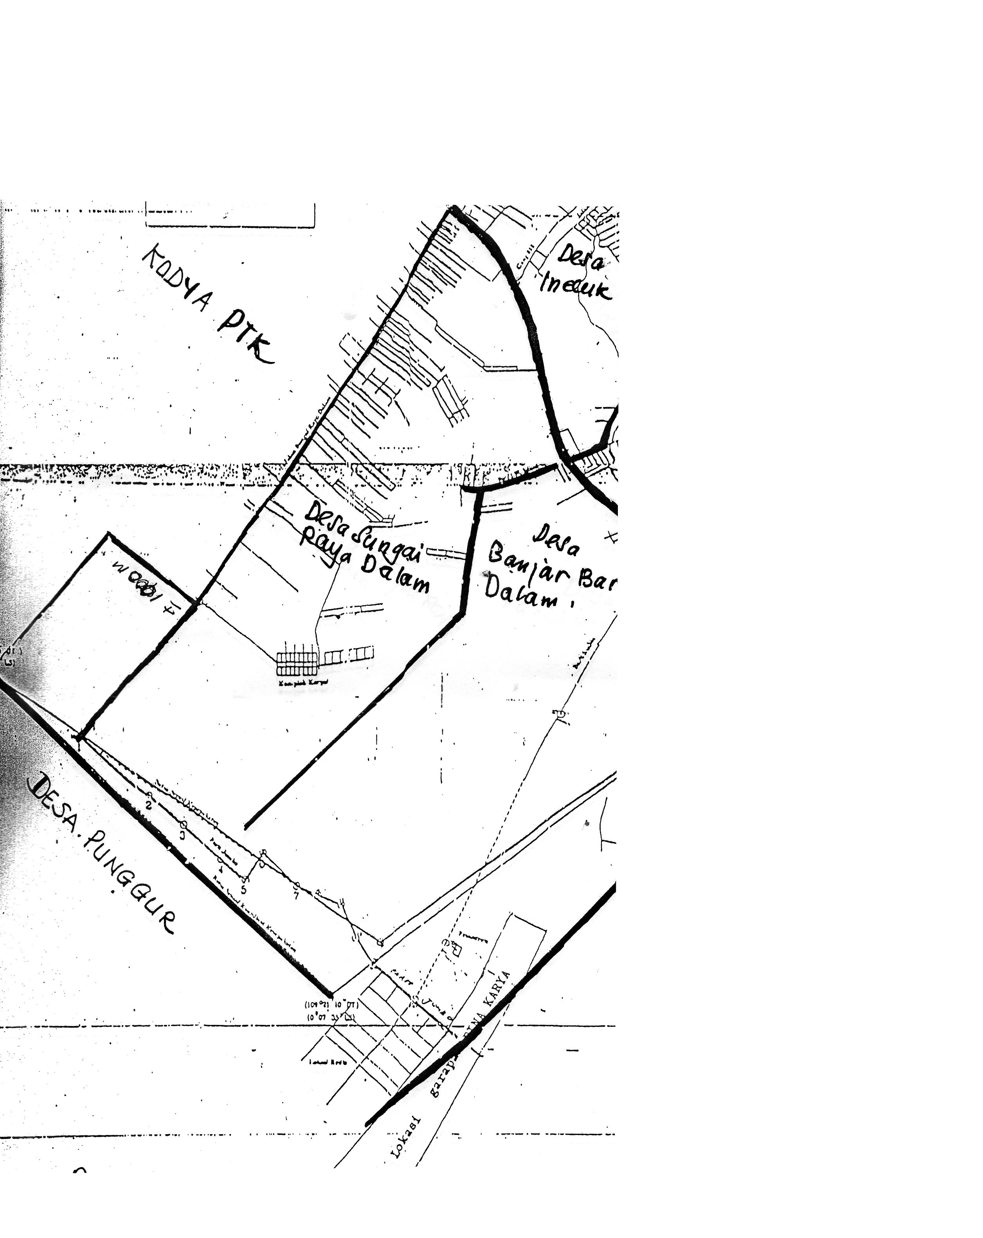

KOTA PONTIANAK

DESA SUNGAI RAYA

DESA SUNGAI RAYA

Desa

SUI. RAYA DALAM

DESA PUNGGUR

BUPATI KUBU RAYA,

Ttd

MUDA MAHENDRAWAN

|  |  |
| --- | --- |
| Diundangkan di Sungai Raya  pada tanggal 22/12/2010  **Sekretaris Daerah Kabupaten Kubu Raya**  **ttd**  **HUSEIN SYAUWIK**  LEMBARAN DAERAH KABUPATEN KUBU RAYA TAHUN 2010 NOMOR 22 |  |

Salinan sesuai dengan aslinya

Kepala Bagian Hukum dan HAM

Sekretariat Daerah Kabupaten Kubu Raya

**MUSTAFA**